合肥二中2015-2016学年度第一学期高三第二次校内模考
数学试卷
时间：120分钟 分值：150分 命题人：李继军 审题人：昂国银
一、选择题（每题5分，共60分）
1、设集合M={直线}，P={圆}，则集合M ∩P中的元素的个数为 ( )
A．0 B．1 C．2 D．0或1或2
2、在复平面内，复数对应的点的坐标为 ( )
A．(1,3) B．(3,1) C．(－1,3) D．(3，－1)
3、执行如图所示的程序框图，当输出值为4时，输入x的值为（ ）
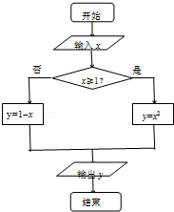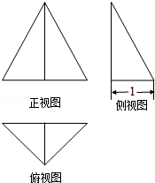
A． 2 B． ±2 C． 2或﹣3 D．- 2或﹣3
4、已知某个三棱锥的三视图如图所示，其中正视图是等边三角形，侧视图是直角三角形，俯视图是等腰直角三角形，则此三棱锥的体积等于（ ）

A． B． C． D．
5、已知 是定义在R上的奇函数，当时，，则 值为（ ）
A.3 B. C. D.
6、若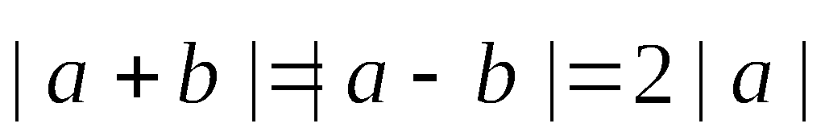，则向量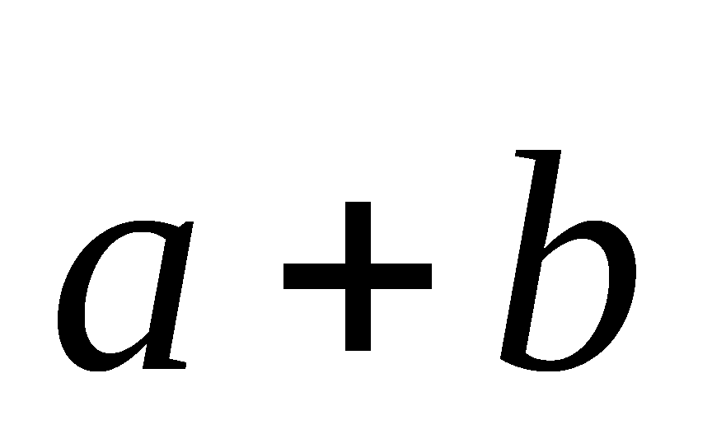与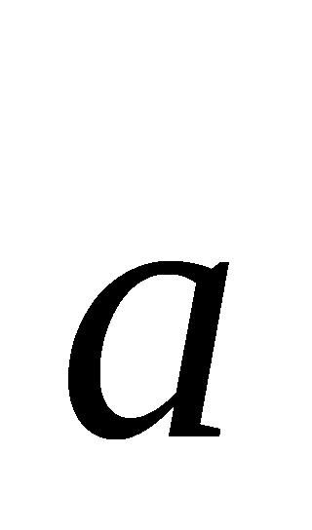的夹角为（ ）
A．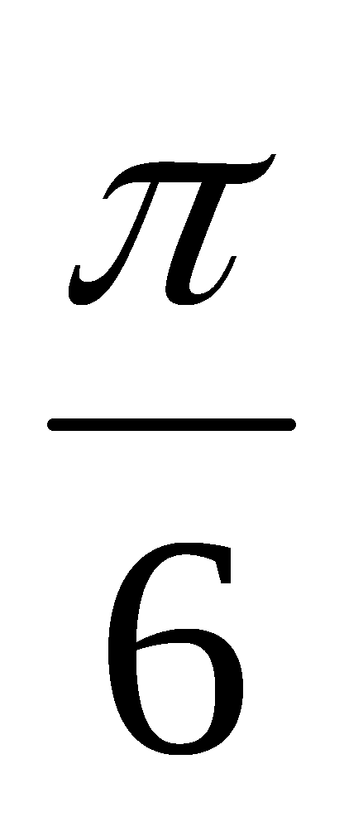 B.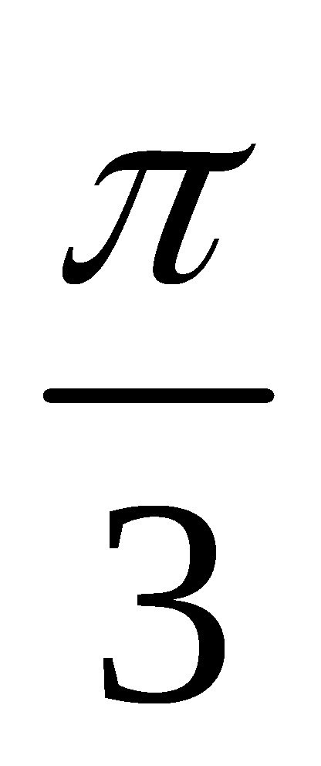 C.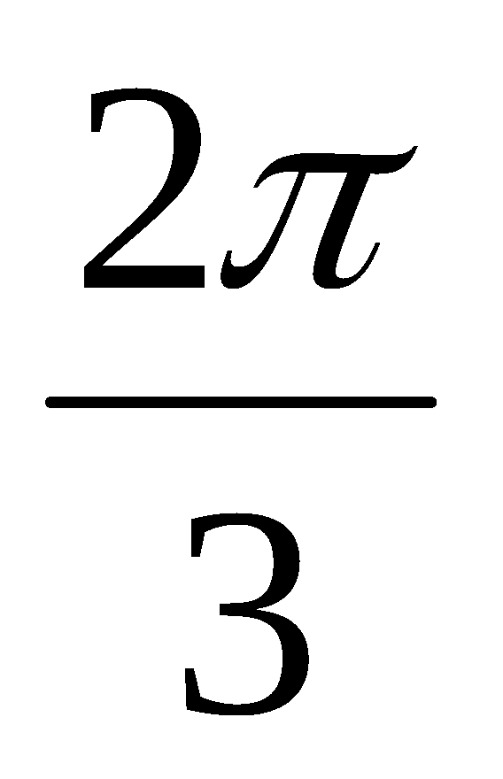 D.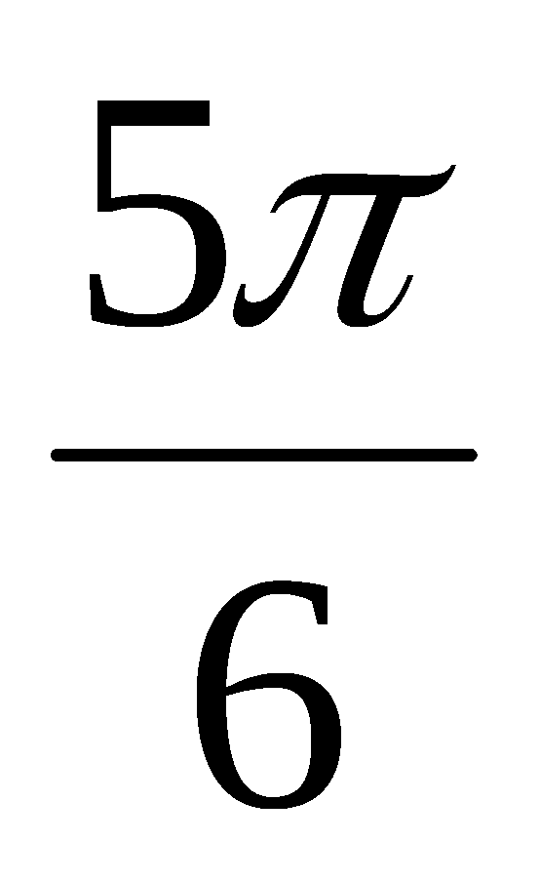
7、函数的一个零点所在区间为（ ）
A． B． C． D．
8、等差数列前项和为，已知，则（ ）
A．27 B．36 C．45 D．54
9、下列命题：
①若p，q为两个命题，则“p且q为真”是“p或q为真”的必要不充分条件． ②若p为：；③命题的否命题是； ④命题“若，则q”的逆否命题是“若。
其中正确结论的个数是（ ）
A．1 B．2 C．3 D．4
10、设实数x，y满足约束条件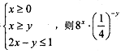的最大值是（ ）
A．64 B.32 C．2 D．1
11、，为的导函数，则的图象是（ ）
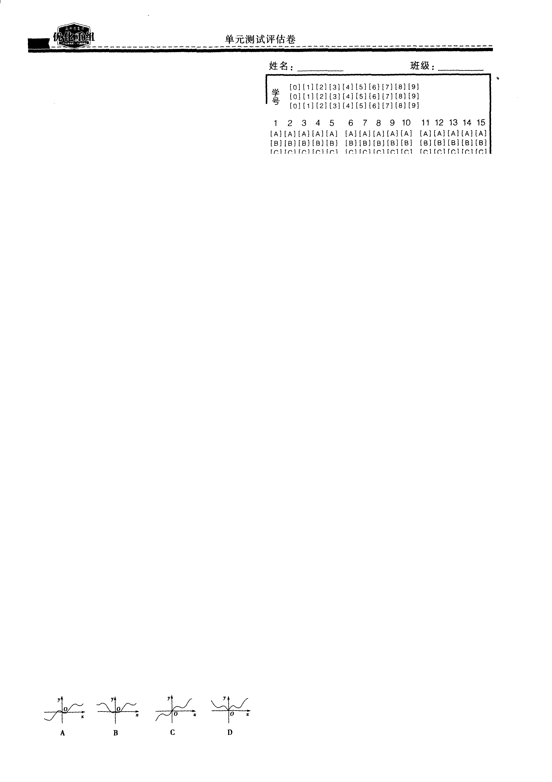

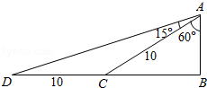
12、一船向正北航行，看见正西方向有相距10海里的两个灯塔恰好与它在一条直线上，继续航行半小时后，看见一灯塔在船的南偏西60°，另一灯塔在船的南偏西75°，则这艘船的速度是每小时（ ）
A． 5海里 B． 5海里 C． 10海里 D． 10海里
13、填空题（每题5分，共20分）
(1)、已知，，则＿＿＿
(2)、已知函数，则 _______
(3)、已知a＞0，b＞0，2a+8b﹣ab=0，则a+b的最小值为___________
(4)、若函数f(x)=2x² -lnx在其定义域内的一个子区间(k-1，k+1)内不是单调函数，则实数k的取值范围是＿＿＿＿＿
三、解答题：本大题共6小题，共7０分．第14题是10分，第15至19题均为12分，解答应写出文字说明，证明过程或演算步骤．
14、在ABC中，分别是角的对边，已知， 。
(Ⅰ)若 ，求角C的大小；（Ⅱ）若，求边的长。
15、(文科考生)在某地区有2000个家庭，每个家庭有4个孩子，假定男孩出生率是。
(1)求在一个家庭中至少有一个男孩的概率；(2)求在一个家庭中至少有一个男孩且至少有一个女孩的概率；

（理科考生）某班同学利用暑假在A、B两个小区逐户进行了一次生活习惯是否符合低碳观念的调查及宣传活动．若生活习惯符合低碳观念的称为“低碳族”，否则，称为“非低碳族”．各小区中，这两“族”人数分别与本小区总人数的比值如下表：
（Ⅰ）如果甲、乙来自A小区，丙、丁来自B小区，求这4人中恰有2人是“低碳族”的概率；
（Ⅱ）经过大力宣传后的连续两周，A小区“非低碳族”中，每周有20％的人加入到“低碳族”的行列．这两周后，如果从A小区中随机地选出25个人，用ξ表示这25个人中的“低碳族”人数，求数学期望E(ξ)．
16、已知正项数列满足$\frac{3}{5}$，且$\frac{3}{5}$
（1）求正项数列$\frac{3}{5}$的通项公式；（2）求和$\frac{3}{5}$．

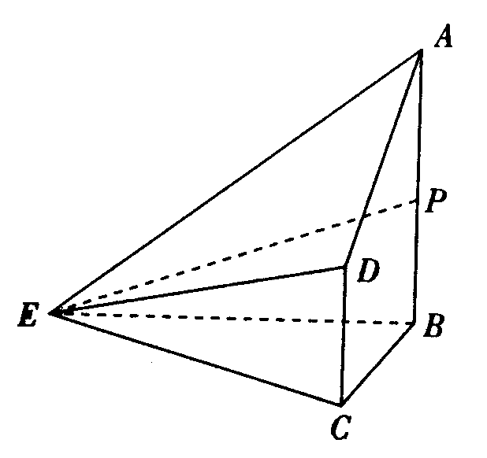
17、如图，在四棱锥E－ABCD中，AB⊥平面BCE，CD⊥平面BCE，AB＝BC＝CE＝2CD＝4，∠BCE＝60°．
（Ⅰ）证明：平面BAE⊥平面DAE；
（Ⅱ）设线段AB的中点为P，求直线PE与平面DCE所成角的正弦值。

18、已知函数$\frac{3}{5}$
(Ⅰ) 求函数$\frac{3}{5}$的单调递减区间；
(Ⅱ)若对任意$\frac{3}{5}$，不等式$\frac{3}{5}$恒成立，求实数$\frac{3}{5}$的取值范围。

19、已知椭圆C的中心在原点，焦点在x轴上，左右焦点分别为F₁，F₂，且|F₁F₂|=2，点（1，）在椭圆C上．
（1）求椭圆C的方程；
（2）过F₁的直线l与椭圆C相交于A，B两点，且△AF₂B的面积为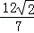，求直线l的方程．

合肥二中2015-2016学年度第一学期高三第二次校内模考
数学试卷
参考答案
一、选择题
１ | ２ | ３ | ４ | ５ | ６ | ７ | ８ | ９ | １０ | １１ | １２
D | A | C | B | D | B | C | D | A | B | A | C
二、填空题
13． $\frac{3}{5}$
14． $\frac{1}{3}$
15． 18
16．[1，$\frac{3}{2}$）
三、解答题
17、解：（I）由正弦定理 ，得 ，解得
由于 为三角形内角， ，则 ， 所以，
（II）依题意， ，即，整理得
又 ，所以.
18、(文科考生) 解 (1)P(至少一个男孩)＝1-P(没有男孩)＝1-()⁴＝；
(2)P(至少1个男孩且至少1个女孩)＝1-P(没有男孩)-P(没有女孩)＝1--＝；

(理科考生)（Ⅰ）记“这4人中恰有2人为低碳族”为事件A
（Ⅱ）设A小区的总人数为 a，过两周后，A小区中的“非低碳族”人数与本小区的
故数学期望E(ξ)为17 …………………………………12分

19、解：由可变形为： ∴
∵，∴数列是首项为2，公差为1的等差数列.
，∴
（2）

20、解：（Ⅰ）证明：分别取BE、AE的中点G、F，连DF，FG，CG，则CGBE
由已知AEB⊥平面BCE，∴CG⊥平面AEB
易证
∴CDFG是矩形，∴CG∥DF
∴FD⊥平面ABE．又DF平面ADE
从而平面ABE⊥平面ADE。
(Ⅱ)设P到平面DCE的距离为，则等于B到平面DCE的距离
过B作BHCE，则BH⊥平面DCE，，又，
设PE与平面DCE所成的角为，则
21、解：（І）函数的定义域为，
当时，，函数的单调递减区间为
(Ⅱ)由得，，
记，则，令得
当时，；当时，
∴的最小值为，于是，所以实数的取值范围是
22、解：（1）由题意可设椭圆C的方程为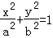（a＞b＞0），
由|F₁F₂|=2得c=1，∴F₁（﹣1，0），F₂（1，0），
又点（1，）在椭圆C上，∴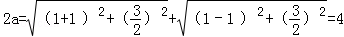，a=2．则b²=a²﹣c²=4﹣1=3．
∴椭圆C的方程为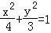；
（2）设直线l的方程为x=ty﹣1，A（x₁，y₁），B（x₂，y₂），
把x=ty﹣1代入，得：（3t²+4）y²﹣6ty﹣9=0
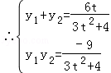，
∴=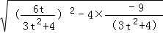=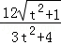，
∴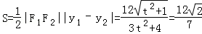，
解得：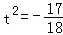（舍）或t²=1，t=±1．
故所求直线方程为：x±y+1=0．

